2018年1月12日 星期五 晴 1～13℃

益阳大通湖200MWp渔光互补发电项目

一期100MWp渔光互补发电项目情况说明：

* 验收4区电气、组件，有个别处螺丝紧固不到位，组件平整度不达标，待整改复检。

施工情况如下：

* 9区、31区消缺共9人。

一期现场施工人员共9人。

照片如下：

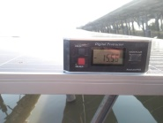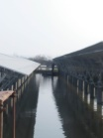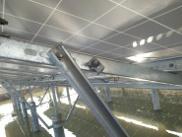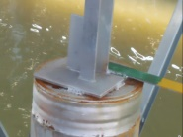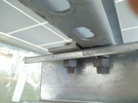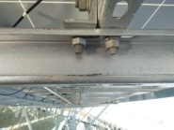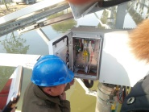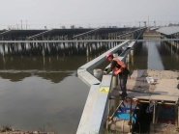 ：

二期100MWp渔光互补发电项目情况说明：

一：施工情况如下：

* 30-2区组件安装6人；
* 30-3区支架安装8人；
* 32-2区立柱焊接4人；
* 34-1区基础管桩打桩钩机1台，桩机1台，测量3人，工人4人；
* 35区组件平整度、螺丝紧固度自检自查3人；
* 40区箱变平台拆模4人；
* 40-1区组件安装2人；
* 41-3区支架安装12人；
* 45支架安装7人，立柱焊接2人；
* 61组件消缺4人。

二期现场施工人员共58人。

照片如下：

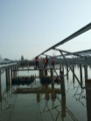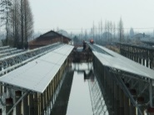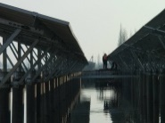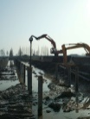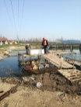

现场人员：张海龙、刘忠杰、董军旗、仵升靓。